Produkcijska šola na kratko  Informacije za strokovne delavce, ki mladostnikom pomagajo najti novo pot |  | 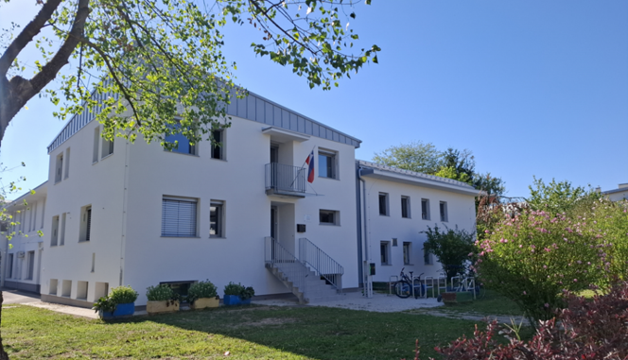
Pri nas si mladostnik po neuspehu lahko pridobi zaupanje vase, se pripravi na nov začetek in se mimogrede nauči veliko novega.
● Komu je namenjena  Mladostnikom med 15. in 18. letom (z možnostjo odstopanja navzgor), ki so prekinili šolanje na srednješolski stopnji in/ali izpolnili osnovnošolsko obveznost. Na nas se lahko obrnete, če poznate mladostnika, ki:  - ne zmore vsakodnevnega pouka ali mu do konca letnika manjka le še nekaj izpitov,  - je ugotovil, da izbrana šola ni prava, med letom pa se ne more prepisati,  - cele dneve preživi doma in ne ve, kaj bi počel.  ● Kaj pri nas pridobi  - vsakodnevno strukturirano aktivnost,  - nova znanja, spretnosti in delovne navade,  - strategije za reševanje problemov,  - večjo samostojnost in odgovornost za lastno vedenje,  - realno pozitivno samopodobo,  - pot nazaj v izobraževanje ali zaposlitev. |  | ● Kako poteka  Program poteka med šolskim letom od 8.00 do 15.00. Vsak mladostnik je deležen individualizirane obravnave, sestavni del programa sta tudi poklicno informiranje in svetovanje.  Vsebine: kuhanje | šivanje | funkcionalno opismenjevanje | trening socialnih veščin | delo z lesom | vrtnarjenje | pohodništvo | gospodarjenje z denarjem | fotografiranje | izleti  ● Delo s starši  Starše vključujemo prek rednih srečanj in skupine za starše, kjer se pogovarjamo o vzgoji, pričakovanjih in postavljanju realnih ciljev.
  Brezplačno. Program financira Ministrstvo za vzgojo in izobraževanje.
  Vpis je mogoč vse leto do zapolnitve prostih mest (v skupini je največ 12 mladostnikov).
  Kako napotiti mladostnika? Pokličite nas ali nam pišite, pa se bomo dogovorili za uvodni pogovor z mladostnikom in starši.

